**PERANCANGAN SISTEM PENELUSURAN RANTAI PASOK   
AYAM BROILER BERBASIS BLOCKCHAIN**

**TUGAS AKHIR**

Diajukan sebagai salah satu syarat untuk memperoleh gelar Sarjana Teknik pada Jurusan Teknik Informatika Fakultas Sains dan Teknologi Universitas Islam Negeri Sunan Gunung Djati Bandung

Oleh :

**Aditya Pratama Taufik Nurjaman**

**1207050003**



**BANDUNG**

**2024 M / 1445 H**

# BAB I PENDAHULUAN

## Latar Belakang Penelitian(Belum revisi)

Daging merupakan makanan yang berasal dari hewan yang menyediakan pasokan nutrisi dan senyawa fungsional yang seimbang yang memiliki berbagai manfaat kesehatan[1]. Daging ayam *broiler* atau ayam ras pedaging merupakan salah satu daging yang sering dikonsumsi di Indonesia. Berdasarkan laporan dari Badan Pusat Statistik (BPS) pada tahun 2021, masyarakat Indonesia rata-rata mengonsumsi sekitar 0,14 kilogram (kg) daging ayam per kapita per minggu sedangkan untuk daging sapi mempunyai rata-rata konsumsi sekitar 0,009 kilogram(kg) per kapita per minggu[2]. Daging ayam broiler banyak dikonsumsi oleh masyarakat karena memiliki protein tinggi serta nutrisi seperti lemak, mineral, dan vitamin yang penting untuk memenuhi kebutuhan gizi dan mendukung proses metabolisme tubuh[3].

Berdasarkan data dari Direktorat Jenderal Peternakan dan Kesehatan Hewan, produksi daging ayam broiler pada tahun 2021 mencapai sebanyak 3,43 juta ton daging ayam broiler naik sebesar 6,43% dari tahun sebelumnya dan daging ayam broiler yang dikonsumsi sebanyak 1,66 juta ton [4]. Hal ini dapat menggambarkan bahwa produksi daging ayam broiler mengalami surplus, sehingga kebutuhan konsumsi daging ayam broiler dapat terpenuhi. Meskipun produksi daging ayam broiler mengalami surplus, namun pada kenyataanya masih terdapat masalah dalam produksi daging tersebut. Contohnya, terdapat penangkapan dua pedagang ayam broiler yang melakukan praktik penjualan daging ayam potong yang dicampur dengan zat pengawet mayat atau dikenal dengan formalin di Kota Tangerang pada bulan April 2022[5]. Kemudian terdapat kenaikan harga ayam broiler di pasar pada bulan juni 2023 yang terjadi karena adanya dugaan kegiatan penimbunan daging yang dilakukan oleh broker dan pengecer. Hal ini juga disebabkan karena konsumen tidak mengetahui mengenai harga yang diberikan di tingkat peternak[6]. Oleh sebab itu dibutuhkannya sebuah sistem penelusuran rantai pasok daging ayam broiler pada tingkat peternak agar tidak terjadi kecurangan dan malpraktik pada saat memproduksi daging ayam.

*Supply chain* atau rantai pasok merupakan serangkaian proses dan kegiatan produksi mulai dari pengadaan bahan baku dari pemasok, proses penyimpanan persediaan produk, sampai proses pengiriman produk dari pengecer ke konsumen[7]. Manajemen rantai pasok yang efektif dapat menghasilkan produk yang murah, memiliki kualitas yang tinggi dan tepat waktu, sehingga dapat memenuhi kebutuhan pasar dan menghasilkan keuntungan bagi perusahaan[8]. Sistem penelusuran merupakan sistem untuk menelusuri, melacak produk dari proses produksi hingga distribusi dengan cara menelusuri data informasi kegiatan produksi secara menyeluruh kepada rantai pasok sehingga memberikan transparansi terhadap produk[9]. Menerapkan sistem penelusuranpada supply chain dapat memberikan banyak manfaat, termasuk meningkatkan keamanan produk dari pemalsuan dan memastikan status keamanan produk melalui penelusuran pada setiap tahapan proses produksi[10]. Hal ini dapat diterapkan menggunakan teknologi *blockchain*.

*Blockchain* merupakan teknologi mata uang digital bitcoin yang terdistribusi untuk mengembangkan dan pengamanan struktur data pada jaringan peer-to peer yang diperkenalkan oleh Nakamoto pada tahun 2008[11]. Blockchain seperti buku besar terdistribusi yang catatannya tidak dapat diubah, dihapus maupun dimanipulasi[12]. Informasi yang tersimpan dalam blockchain akan tersimpan secara permanen dengan keamanan tinggi. Karakteristik blockchain mencakup desentralisasi, transparansi, kredibilitas, transaksi yang dapat dilacak dan tidak dapat dipalsukan[13]. Pada dewasa ini, blockchain tidak hanya diterapkan pada konteks keuangan, namun sudah diterapkan pada konteks lainnya, seperti kesehatan, industri, pendidikan termasuk dalam konteks rantai pasok makanan[14]. Penerapan blockchain pada rantai pasok daging ayam broiler memungkinkan konsumen melacak asal-usul daging ayam dari hulu sampai hilir[15].

Dengan demikian, menerapkan blockchain pada rantai pasok ayam broiler diharapkan mampu menghasilkan sistem ketelusuran yang dapat menelusuri dan menjamin keamanan produksi daging ayam broiler.

## Perumusan Masalah Penelitian

Dari latar belakang yang telah diuraikan sebelumnya, maka rumusan masalah sebagai berikut:

1. Bagaimana menerapkan blockchain pada sistem ketelusuran rantai pasok ayam broiler untuk menulusuri dan menjamin keamanan daging ayam broiler?
2. Bagaimana kinerja blockchain dalam menulusuri dan menjamin keamanan daging ayam broiler?

## Tujuan Penelitian

Berikut merupakan tujuan dari penelitian ini:

1. Menerapkan blockchain pada sistem ketelusuran rantai pasok ayam broiler untuk menulusuri dan menjamin keamanan daging ayam broiler.
2. Mengetahui kinerja blockchain dalam menulusuri dan menjamin keamanan daging ayam broiler.

## Batasan Masalah Penelitian

Penulis menetapkan beberapa batasan masalah agar penelitian menjadi lebih fokus dan terarah. Berikut merupakan batasan-batasan yang diterapkan pada penelitian ini:

1. Sistem ketelusuran dibangun menggunakan aplikasi web berbasis blockchain.
2. Daging yang akan ditelusuri merupakan daging ayam broiler yang memiliki QR code.
3. Penelusuran dilakukan dengan menscan QR code yang tersedia pada kemasan daging ayam broiler.
4. Pengguna dapat mengakses informasi produksi daging ayam secara rinci dari pemasok hingga pengecer.
5. Tidak dapat memutuskan daging ayam broiler tersebut aman untuk dikonsumsi.

## Kerangka Pemikiran Penelitian

Penelitian tugas akhir menggunakan kerangkan pemikiran yang dilampirkan pada gambar 1.1.

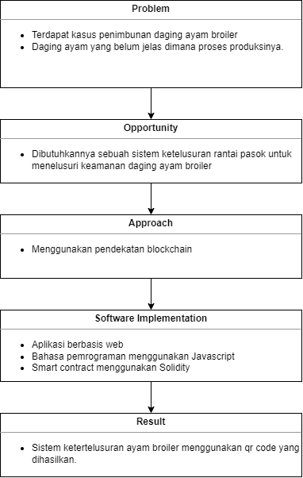

*Gambar 1.1. Kerangka Pemikiran Penelitian*

## Metodologi Penelitian

Metode yang digunakan dalam membangun sistem ketelusuran yaitu metode waterfall. Waterfall merupakan metode pengembangan lunak yang berurutan. Metode ini digunakan karena memiliki model kerja linear yang mampu mengurangi potensi kesalahan. Model ini mensyaratkan bahwa setiap tahapan yang dilakukan harus menunggu selesainya tahapan sebelumnya untuk melanjutkan ke tahapan berikutnya, sehingga kesalahan dapat dengan segera terdeteksi dan diperbaiki. Selain itu, metode ini juga mencakup dokumentasi dan desain yang rinci untuk sistem yang sedang dirancang[21]. Berikut merupakan tahapan-tahapan yang dilakukan pada metode waterfall:

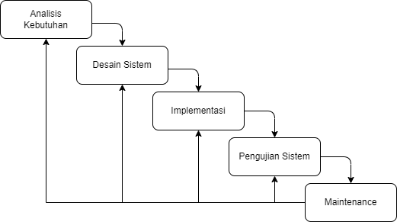

*Gambar 1.2 Metode waterfall*

1. Analisis Kebutuhan

Pada tahap ini, peneliti mengumpulkan data untuk menentukan kebutuhan sistem yang akan dibangun. Metode pengumpulan data dapat dilakukan dengan tinjauan pustaka pada penelitian sebelumnya dan dengan interview dengan yang ahli di rantai pasok ayam broiler.

1. Desain Sistem

Pada tahap ini, peneliti membuat rancangan sistem dalam bentuk *Unified Modelling Language*(UML) yang terdiri dari *use case* diagram, *activity* diagram, *sequence* diagram dan *class* diagram. Dalam tahap ini juga, termasuk perancangan database, perancangan smart contract dan perancangan desain *User Interface* (UI) yang akan digunakan dalam sistem ketelusuran rantai pasok ayam broiler.

1. Implementasi

Pada tahap ini, peneliti melakukan implementasi berupa membuat aplikasi web sistem ketelusuran menggunakan bahasa pemrograman Javascript dan implementasi smart contract blockchain menggunakan Solidity.

1. Pengujian Sistem

Pada tahap ini, peneliti melakukan pengujian pada sistem yang telah dibangun menggunakan pengujian *Black Box*. Black box merupakan pengujian yang berfokus pada kebutuhan fungsional untuk memastikan bahwa setiap fungsi beroperasi sepenuhnya. Kemudian akan dilakukan juga pengujian keamanan dan analisis harga pada blockchain sistem ketelusuran.

1. Maintenance

Pada tahap ini, peneliti melakukan maintenance atau pemeliharaan pada sistem ketelusuran. Melakukan modifikasi desain dan penulisan ulang program(recode) jika terdapat permintaan maintenance dan menentukan konfigurasi sistem yang harus dipertahankan. Langkah terakhir dalam pemeliharaan yaitu mereview program yang telah ditulis dan jika diterima maka maintenance telah selesai dilakukan.

## Sistematika Penulisan

# BAB II KAJIAN LITERATUR

## Tinjauan Pustaka

Tinjauan pustaka dilakukan terhadap penelitian-penelitian sebelumnya yang memiliki kaitan dengan topik penelitian ini. Tujuannya untuk mengenali perbedaan yang terdapat antara penelitian ini dengan penelitian-penelitian sebelumnya.

Dalam beberapa penelitian sebelumnya telah dilakukan usaha untuk menerapkan penelusuran pada rantai pasok. Musamih(2021) meneliti mengenai pendekatan blockchain pada rantai pasok kesehatan(*healthcare supply chain)* untuk menelusuri obat-obatan (*drug traceability*). Penelitian ini membuktikan bahwa blockchain dapat menjamin asal obat, menghilangkan kebutuhan kepada perantara dan menyediakan riwat transaksi yang aman dan tidak dapat diubah. Penelitian ini juga menunjukkan bahwa solusi menerapkan blockchain pada supply chain dapat menghemat biaya dan memiliki keamanan yang tinggi[16].

Kemudian penelitian oleh Cao(2021) melakukan implementasi rantai pasok daging sapi(*beef supply chain*) berbasis blockchain yang dilakukan di Australia dan China. Penelitian ini memberikan data ketelusuran rantai pasok daging sapi Australia-China yang kredibel kepada konsumen[17]. Selanjutnya penelitian yang dilakukan oleh Patro(2022) mengenai pembangunan sistem ketelusuran pada rantai pasok ikan(*fishery supply chain)* berbasis blockchain. Dalam penelitiannya, Patro membandingkan pendekatan antara blockchain dan non-blockchain pada rantai pasok ikan dan mendapatkan hasil bahwa pendekatan blockchain pada rantai pasok ikan lebih transparan, akuntabel, aman, privat, dan terpercaya[18].

Ellahi(2023) melakukan penelitian sistematik review pada penerapan blockchain terhadap sistem ketelusuran makanan pada rantai pasok makanan. Hasil dari penelitiannya yaitu penerapan web 3.0 pada industry 4.0 dalam rantai pasok makanan dapat menghasilkan otomatisasi manajemen, efisiensi, *sustainability*, transparansi, pelacakan, pemantauan, auditabilitas di seluruh rantai pasokan makanan[19]. Berikutnya, Aminuddin(2023) melakukan penelitian mengenai pengajuan model dinamik pada rantai pasok unggas terutama ayam broiler. Penelitiannya memberikan hasil berupa *causal loop diagram* untuk membuktikan bahwa teknologi dapat membantu mengoptimalkan ketelusuran, visibilitas, harga dan ketersediaan dalam proses rantai pasok unggas[20].

*Tabel 2.1. State of the Art*

|  |  |  |  |
| --- | --- | --- | --- |
| No. | Peneliti | Deskripsi | Hasil |
| 1. | Ahmad Musamih(2021) | Menerapkan pendekatan blockchain pada *drug traceability* dalam rantai pasok kesehatan. | Pendekatan blockchain dapat menghemat biaya dan memiliki keamanan yang tinggi |
| 2. | Shoufeng Cao(2021) | Implementasi rantai pasok daging sapi(*beef supply chain*) berbasis blockchain yang dilakukan di Australia dan China | Memberikan data ketelusuran rantai pasok daging sapi Australia-China yang kredibel kepada konsumen. |
| 3. | Pratyush Kumar Patro (2022) | Pembangunan sistem ketelusuran pada rantai pasok ikan (*fishery supply chain)* berbasis blockchain. | Pendekatan blockchain pada rantai pasok ikan lebih transparan, akuntabel, aman, privat, dan terpercaya daripada pendekeatan non-blockchain |
| 4. | Rizwan Matloob Ellahi (2023) | Penelitian sistematik review pada penerapan blockchain terhadap sistem ketelusuran makanan pada rantai pasok makanan | Menghasilkan otomatisasi manajemen, efisiensi, *sustainability*, transparansi, pelacakan, pemantauan, auditabilitas di seluruh rantai pasokan makanan |
| 5. | Rahmat Ridlo Aminuddin(2023) | Pengajuan model dinamik pada rantai pasok unggas terutama ayam broiler. | Hasil berupa *causal loop diagram* untuk membuktikan bahwa teknologi dapat membantu mengoptimalkan ketelusuran, visibilitas, harga dan ketersediaan dalam proses rantai pasok unggas |

## Landasan Teori

Rantai Pasok

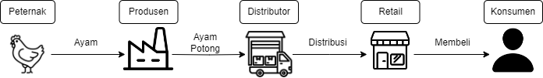

Gambar 2.1 Rantai Pasok Ayam Broiler

Blockchain

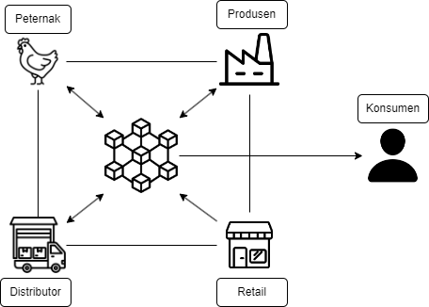

Gambar 2.2 Rantai Pasok Blockchain

# BAB III METODOLOGI PENELITIAN

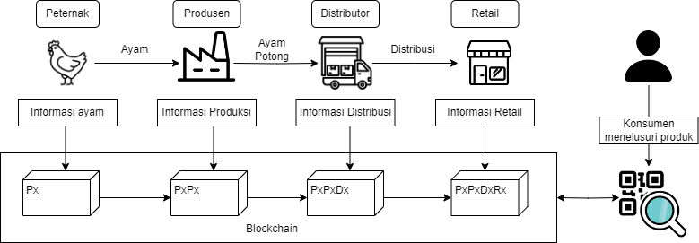

Gambar 3.1 Flowchart Aplikasi

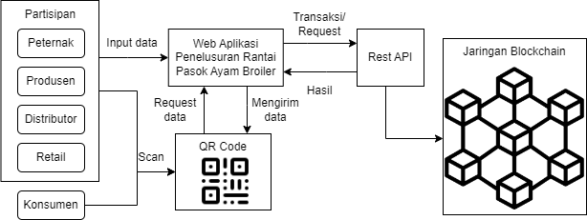

Gambar 3.2 Arsitektur Sistem

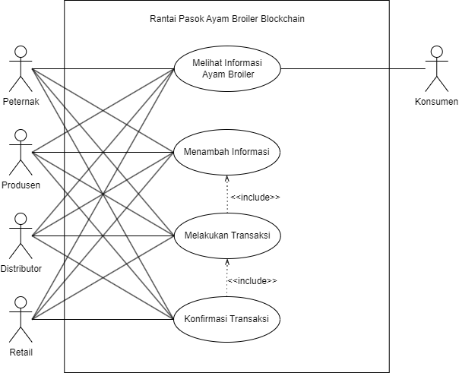

Gambar 3.3 Use Case Diagram

1. Analisis Kebutuhan Perangkat Keras

Berikut merupakan spesifikasi perangkat keras yang dipakai dalam perancangan aplikasi sistem penelusuran rantai pasok rantai pasok:

1. CPU : 8CPUs ~2.2Ghz
2. RAM : 12Gb
3. Graphics Card : 2Gb
4. Hard disk : 512Gb SSD
5. Analisis Kebutuhan Perangkat Lunak

Berikut merupakan spesifikasi perangkat lunak yang dipakai dalam perancangan aplikasi sistem penelusuran rantai pasok rantai pasok:

1. Sistem Operasi :*Windows 10*
2. Bahasa Pemrograman : Solidity, Javascript, HTML, CSS
3. Framework : Next.js 14.0.3
4. UML Modeling : Draw.io
5. UI Designer : Figma